附件5：

**2021年成都体育学院硕士研究生招生考试网络远程复试工作提示**

为营造良好复试环境，确保网络远程面试顺利进行，现将相关工作提示如下：

一、熟悉复试要求

考生参加复试前务必提前学习《国家教育考试违规处理办法》与《成都体育学院网络远程复试考场规则》，确保对复试相关政策法规充分知情了解。

二、设备准备与环境要求

（一）硬件及网络远程复试系统。

1. 首选系统：学信网招生远程面试系统（<http://bm.chsi.com.cn/>），系统操作手册参见（<https://bm.chsi.com.cn/ycms/kssysm/>）。

2. 备用系统：中国移动云考场。（<https://ykc.hanwangjiaoyu.com/user/login/CDSU>）。

3. 我校网络远程复试采用学信网招生远程面试系统的主机位和辅机位“双机位”模式。

（1）无专项技术测试的考生需要准备一台带有摄像头、麦克风、扬声器的电脑作为【主机位】设备；一部带有摄像功能的智能手机作为【辅机位】设备，版本不能过于陈旧，并保证面试期间手机不能自动锁屏。复试过程中，【辅机位】麦克风和扬声器保持静音，仅开启摄像头功能。

（2）含专项技术测试的考生需要准备两部带有摄像功能的智能手机作为【主机位】【辅机位】，版本不能过于陈旧，并保证【主机位】App获取摄像头和麦克风权限，面试期间手机不能自动锁屏。复试过程中，【辅机位】麦克风和扬声器保持静音，仅开启摄像头功能。

（3）主机位或辅机位的手机设备须竖直放置。

【主机位】：见左下图。考生本人正对电脑摄像头，保持坐姿/站姿端正，面部、上半身及双手在画面中清晰可见。复试全程考生应保持注视摄像头，视线不得离开，不得中途离场。

【辅机位】：见右下图。设备摄像头从考生后方45o拍摄，要保证考生“主机位”屏幕清晰地被复试专家看到。关闭移动设备的通话、录音、录屏、直播、外放音乐、闹钟等可能影响面试的应用程序，并保持平台软件静音。

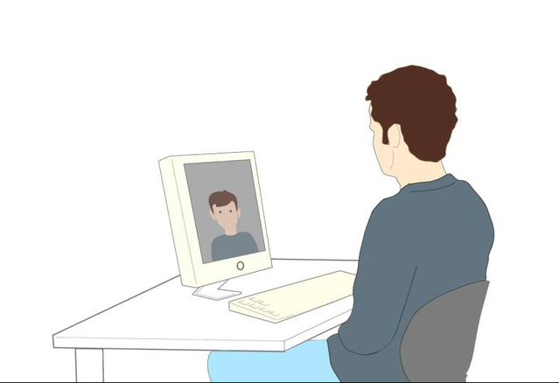

测试专项技术的考生应在上述设备安装调试要求的基础上，提前确定双机位摄像位置，保证复试期间画面呈现清晰、完整。

（二）网络环境。考生应按要求提前备考，并准备合适的空间、符合要求的软硬件环境、通畅的网络线路，以及4G/5G热点网络应急准备。

（三）面试环境。

1.学科组考生须在相对独立、封闭、安静的室内进行复试，面试期间不得有其他人在场，环境光线明亮，确保复试专家能够看清考生。除复试要求的设备和物品外，复试场所1.5米范围内不得存放任何书刊、报纸、资料、电子设备等。

2.术科组考生须在符合《2021年成都体育学院硕士研究生招生复试技术水平考核方式、准备内容及要求》的**场地上进行全程复试**。提前测试，确定双机镜头位置，保证远程面试终端设备正常、网络畅通。

三、学信网招生远程面试系统测试

考生须在复试前认真熟悉学信网招生远程面试系统及操作流程，并按时参加我校学信网招生远程面试系统测试。

**测试时间:4月6日14:00——17:00。**

本次向考生开放的学信网招生远程面试操作系统模拟仅限于测试视频、音频是否正常，双机位是否正常连线。请考生提前准备好双机位设备和软件，进入考场后请耐心等待连线邀请。确认正常通话后即结束测试，不作其他问题回答。

请考生本人安排好时间自行登录学信网招生远程面试系统测试，如因考生个人原因错过此次测试时间，将不再另行安排。